IREB62E Велотренажер с механической системой торможения

РУКОВОДСТВО по эксплуатации

НАЗНАЧЕНИЕ

Данный велотренажёр относится к стационарному спортивному оборудованию и предназначен для аэробных тренировок, которые способствуют развитию сердечно-сосудистой системы. Велотренажёр снабжён компьютерным управлением, включающим функции сканирования, измерения расстояния, времени, скорости, расхода калорий.

Технические характеристики

- плавная настройка нагрузки
- максимальный вес пользователя – 80 кг
- вес тренажёра – 12 кг
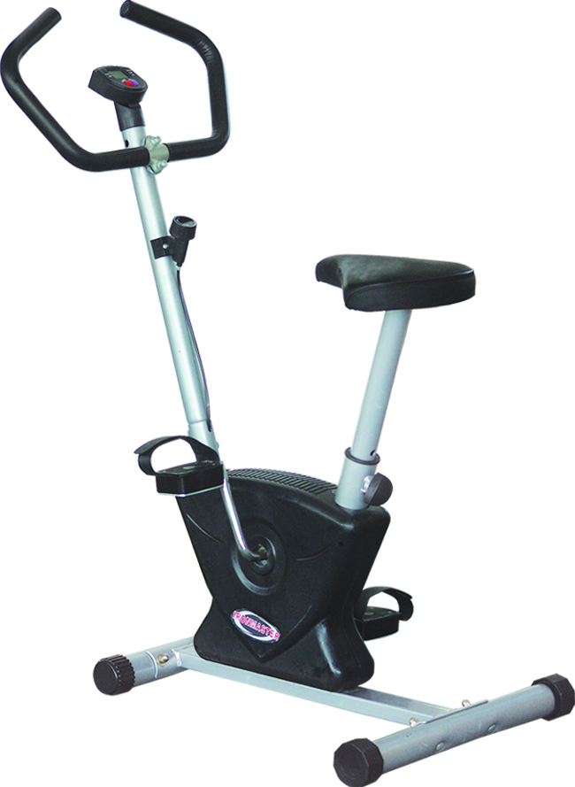
Комплект поставки и сборка

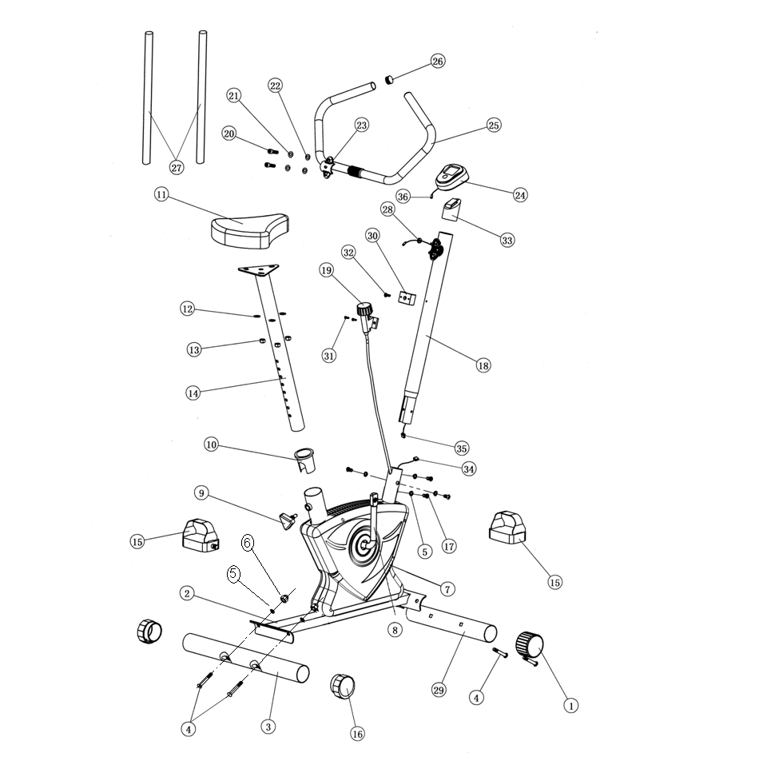
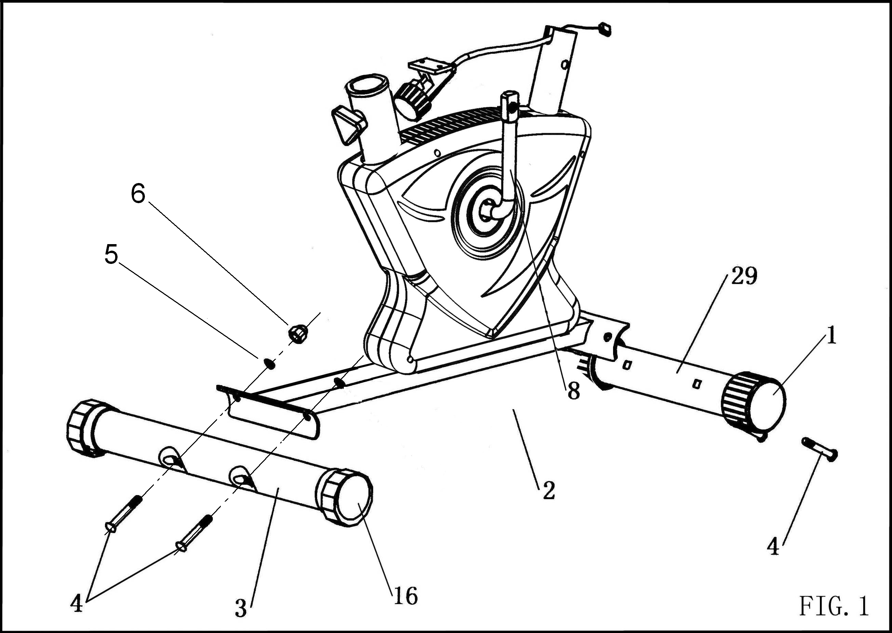
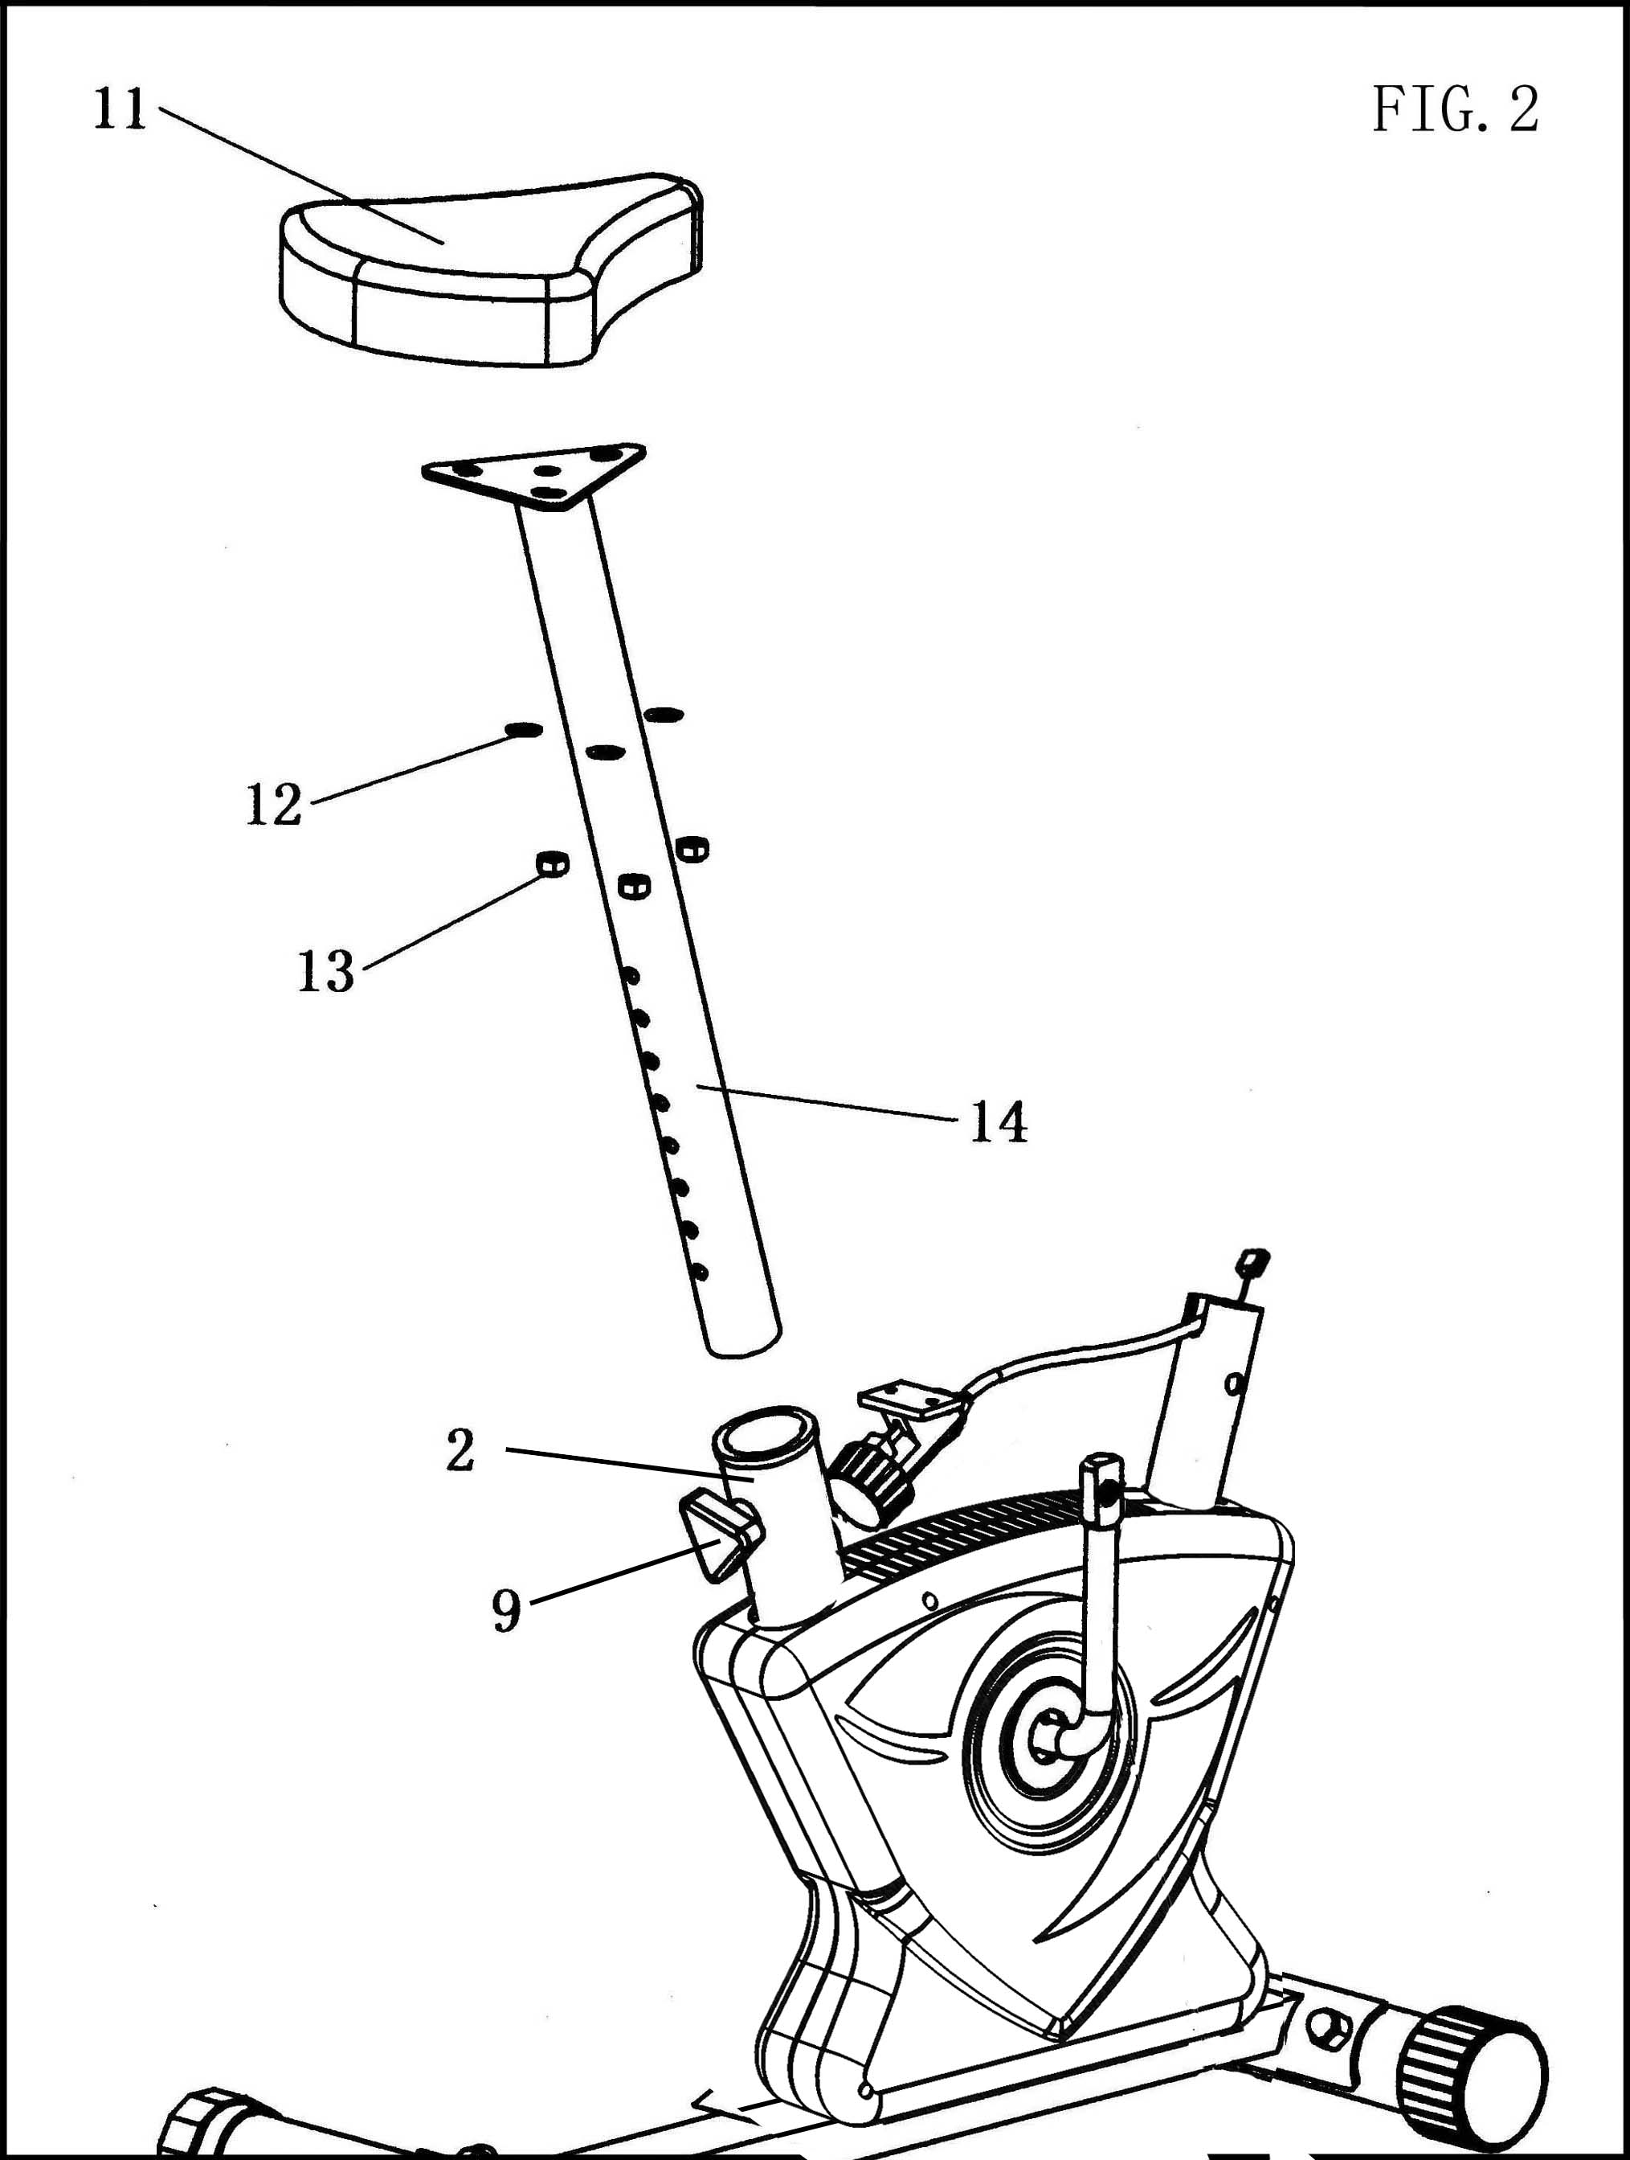
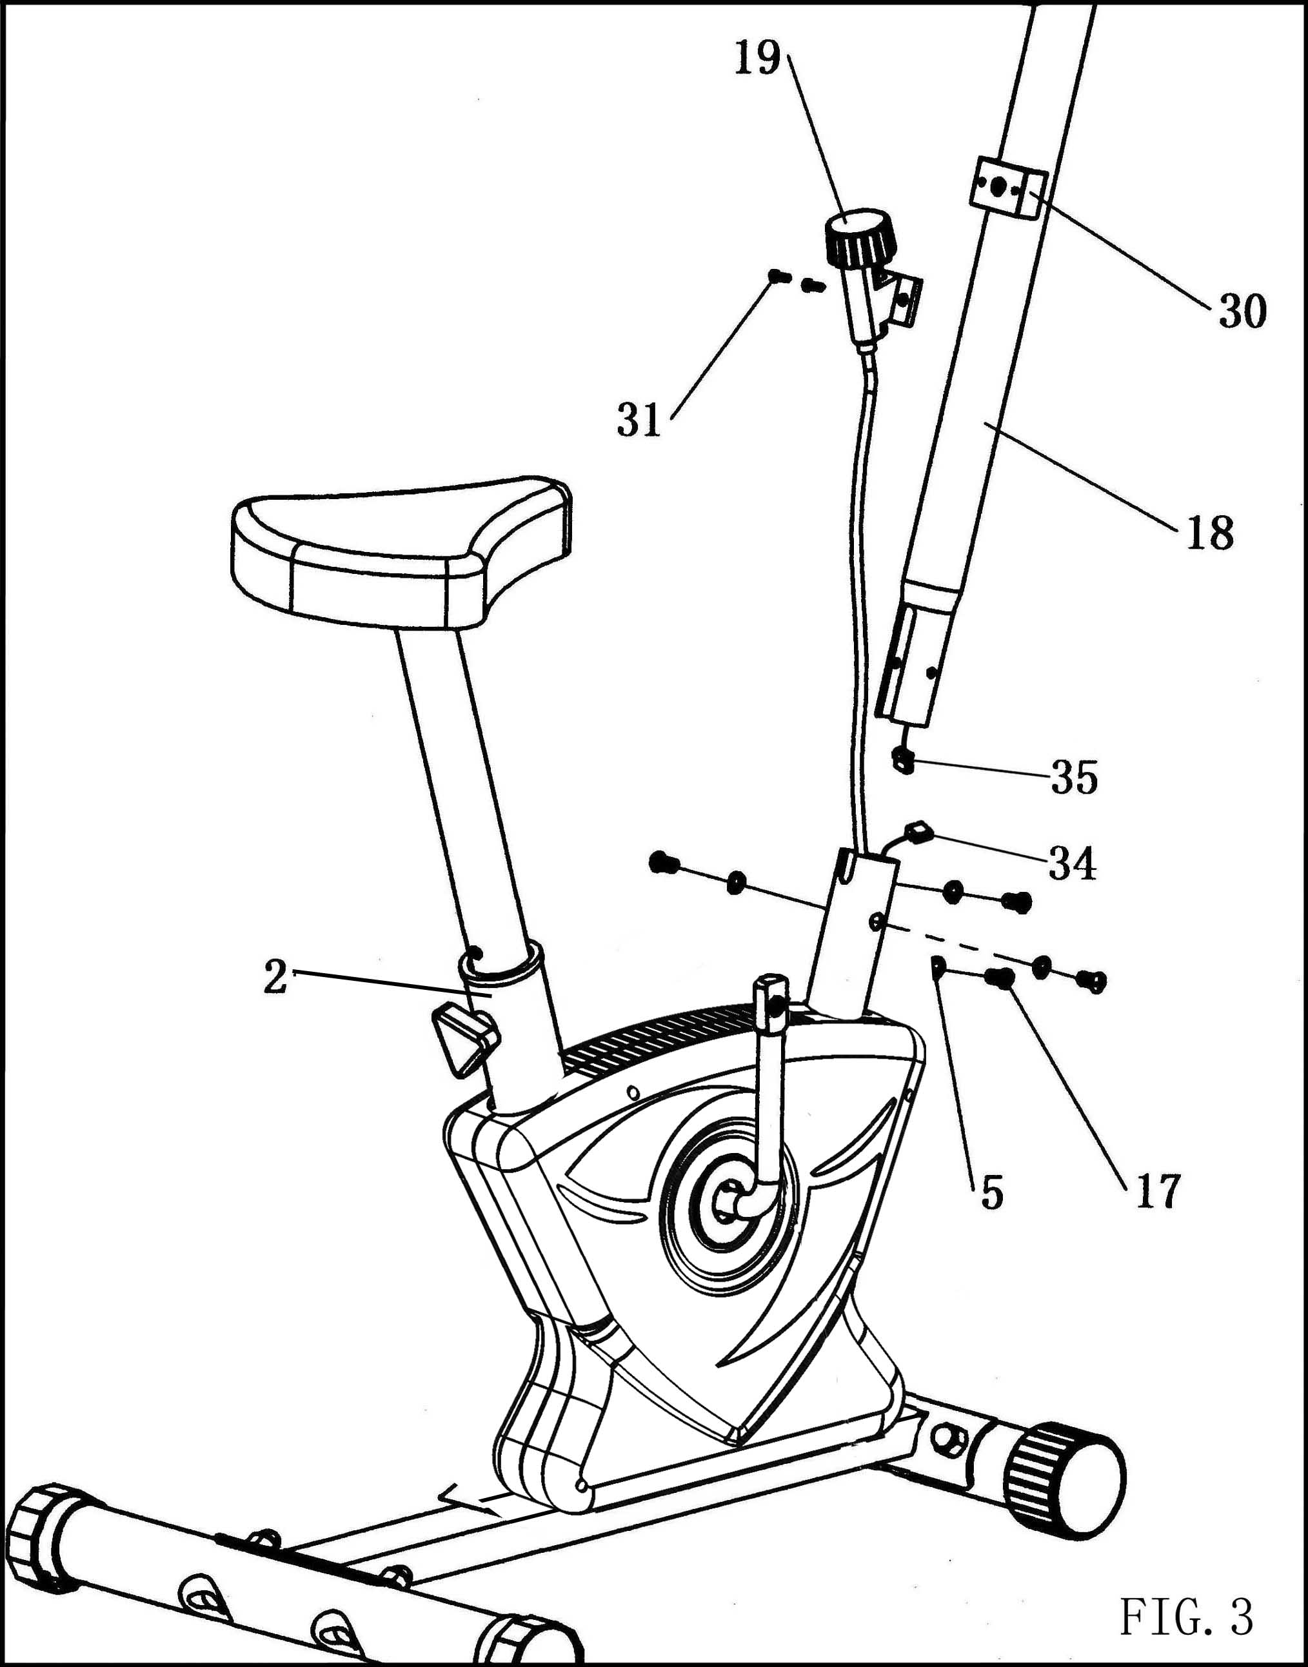
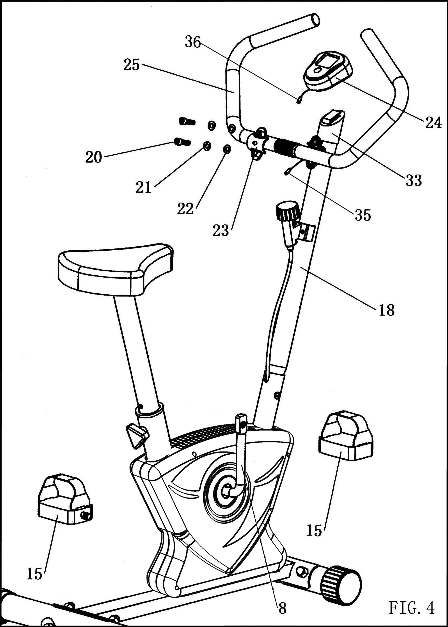

17

5

№ поз. | Наименование | кол-во
 | Болт М8 х 55 | 4
 | Шайба изогнутая М8 | 10
 | Колпачковая гайка М8 | 4
 | Винт М8 х 15 | 6
 | Гроверная шайба диам.8 | 2
 | Шуруп-саморез 4 х 15 | 2
КОНСОЛЬНАЯ ПАНЕЛЬ

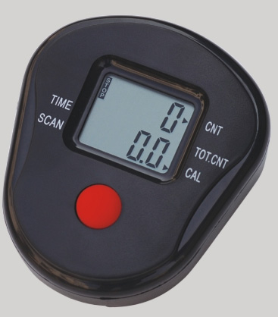

ВКЛЮЧЕНИЕ / ВЫКЛЮЧЕНИЕ:
ВКЛЮЧЕНИЕ: единичное нажатие кнопки.
ВЫКЛЮЧЕНИЕ: автоматически при невыполнении упражнений или не нажатии кнопки в течение 4 минут.

КНОПКИ:
MODE: последовательный выбор всех существующих функций.

ФУНКЦИИ:
SCAN: нажатием кнопки MODE поочерёдно осуществляется переключение следующих функций: время, скорость, расстояние, калории.
TIME: автоматический счёт времени выполнения упражнений (мин : сек).
SPEED: автоматическое измерение текущей скорость (км/ч).
DISTANCE: автоматическое измерение расстояния от начала и до конца тренировки (км).
CALORIES: автоматический подсчёт расхода калорий за время занятия (ккал).
STOP: показывается в левом верхнем углу когда заканчивается выполнение упражнений.

ОБНУЛЕНИЕ:
Нажатием и удерживанием кнопки в течение 3 секунд или путём смены батарей питания.

СМЕНА БАТАРЕЙ ПИТАНИЯ:
Осуществляется на задней части корпуса. Используются батарейки АА.

Гарантии изготовителя

Гарантия – 1 год.
Адрес:
Фабрика спортивных изделий ЛЕКО,
Россия, 141830, Московская область, Дмитровский район, с.Синьково

Веб-адрес:
www.leco.msk.ru

По возникающим в процессе сборки и эксплуатации вопросам звоните в службу технической поддержки ЛЕКО, тел. (495) 589-84-00. Обязательно сообщите оператору заводской номер изделия.

